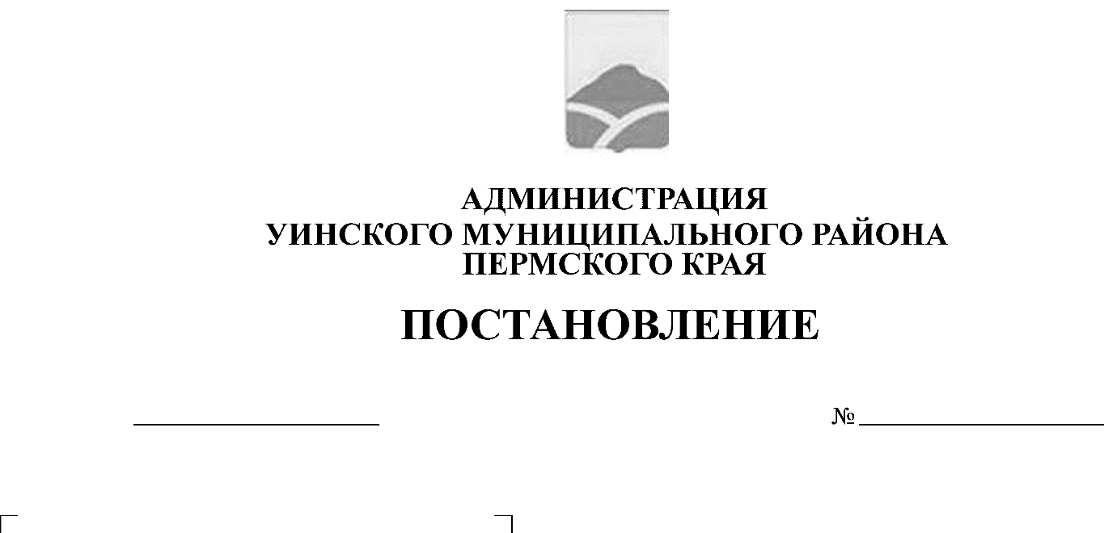
О реорганизации муниципального бюджетного общеобразовательного учреждения «Иштеряковская основная общеобразовательная школа», муниципального казенного общеобразовательного учреждения «Барсаевская начальная школа – детский сад» путем присоединения к муниципальному бюджетному общеобразовательному учреждению «Судинская средняя общеобразовательная школа»

29.10.2019 504-259-01-03

В соответствии со статьей 57 Гражданского кодекса Российской Федерации, Федеральным законом от 29.12.2012 г. №273-ФЗ «Об образовании в Российской Федерации», пунктом 2 статьи 13 Федерального закона от 24.07.1998 № 124-ФЗ «Об основных гарантиях прав ребенка в Российской Федерации», приказом Министерства образования и науки Пермского края от 31 октября 2013 г. № СЭД-26-01-04-980 «Об утверждении Порядка проведения оценки последствий принятия решения о реорганизации или ликвидации образовательных учреждений и учреждений, образующих социальную инфраструктуру для детей, предназначенную для целей образования и развития детей, находящихся в ведении органов государственной власти или в ведении органов местного самоуправления Пермского края, о передаче в аренду закрепленных за образовательными учреждениями объектов государственной и муниципальной собственности, а также о реконструкции, модернизации, об изменении назначения или о ликвидации объектов социальной инфраструктуры для детей, являющихся государственной собственностью Пермского края или муниципальной собственностью», постановления Администрации Уинского муниципального района № 156-259-01-03 от 07.05.2019 г. «Об утверждении Порядка создания, реорганизации, изменения типа и ликвидации муниципальных (казенных, бюджетных или автономных) учреждений Уинского муниципального района, утверждения уставов муниципальных учреждений Уинского муниципального района и внесения в них изменений», заключений экспертной комиссии по оценке последствий принятия решения комиссии по оценке последствий принятия решения о реорганизации в форме присоединения МБОУ «Иштеряковская ООШ», МКОУ «Барсаевская НШ-ДС» к МБОУ «Судинская СОШ» от 04 сентября 2019 г., протоколами заседания комиссии по проведению опроса граждан в Судинском сельском поселении Уинского муниципального района № 2,3 от 14 июня 2019 года, администрация Уинского муниципального района,
ПОСТАНОВЛЯЕТ:
1. Реорганизовать муниципальное бюджетное общеобразовательное учреждение «Иштеряковская основная общеобразовательная школа» (далее – МБОУ «Иштеряковская ООШ»), имеющее место нахождения по адресу: 617528, Пермский край, Уинский р-н, с. Иштеряки, ул. Школьная, д. 9 путем присоединения к муниципальному бюджетному общеобразовательному учреждению «Судинская средняя общеобразовательная школа».
2. Реорганизовать муниципальное казенное общеобразовательное учреждение «Барсаевская начальная школа - детский сад» (далее – МКОУ «Барсаевская НШ-ДС»), имеющее место нахождения по адресу: 617523, Пермский край, Уинский р-н, с. Барсаи, ул. Юбилейная, д. 2 путем присоединения к муниципальному бюджетному общеобразовательному учреждению «Судинская средняя общеобразовательная школа» (далее – МБОУ «Судинская СОШ»).
3. Установить, что МБОУ «Судинская СОШ» со дня завершения реорганизации является правопреемником по всем правам и обязательствам МБОУ «Иштеряковская ООШ», МКОУ «Барсаевская НШ-ДС».
4.Утвердить перечень мероприятий по реорганизации согласно Приложению
5. Реорганизацию учреждений провести в пределах средств районного бюджета.
6. Директору МБОУ «Судинская СОШ» Ворониной О.Н.:
6.1. Подать уведомление в установленной письменной форме Межрайонную инспекцию Федеральной налоговой службы № 17 по Пермскому краю о принятии решения о реорганизации.
6.2. Разместить в «Вестнике государственной регистрации» и на официальном сайте Администрации Уинского муниципального района Пермского края сообщение о реорганизации МБОУ «Иштеряковская ООШ» и МКОУ «Барсаевская НШ-ДС» путем присоединения к МБОУ «Судинская СОШ», о порядке и сроке заявления требований кредиторами.
6.3. Подготовить, согласовать в установленном порядке изменения, вносимые в Устав МБОУ «Судинская СОШ» не позднее 3 месяцев с момента уведомления органа, осуществляющего регистрацию юридических лиц, о начале процедуры реорганизации МБОУ «Иштеряковская ООШ» и МКОУ «Барсаевская НШ-ДС» в форме присоединения к МБОУ «Судинская СОШ».
6.4. Предложить всем работникам МБОУ «Судинская СОШ» продолжить на основании статьи 75 Трудового кодекса Российской Федерации трудовые отношения.
6.5. Осуществить юридические действия по государственной регистрации изменений в Устав МБОУ «Судинская СОШ».
6.6. Направить в комитет по управлению имуществом администрации Уинского муниципального района уведомление о приеме муниципального имущества присоединяемых учреждений с приложением перечней для внесения соответствующих изменений в реестр муниципального имущества Уинского муниципального округа.
6.7. В десятидневный срок после регистрации изменений в Устав МБОУ «Судинская СОШ» представить в Управление учреждениями образования администрации Уинского муниципального района экземпляр с изменениями.
7. Директору МБОУ «Иштеряковская ООШ» и директору Барсаевская НШ-ДС»:
7.1. Предупредить в срок не позднее трех дней со дня подписания настоящего постановления в установленном порядке работников учреждения об изменениях существенных условий труда, а также о сокращении штата.
7.2. В установленном порядке уведомить кредиторов реорганизуемого учреждения о предстоящей реорганизации.
8. Управлению учреждениями образования администрации Уинского муниципального района, в установленном порядке в соответствии
с действующим законодательством Российской Федерации:
8.1. организовать процедуру реорганизации МБОУ «Иштеряковская ООШ», МКОУ «Барсаевская НШ-ДС» путем присоединения к МБОУ «Судинская СОШ»;
8.2. предупредить директора МБОУ «Иштеряковская ООШ», директора МКОУ «Барсаевская НШ-ДС» о предстоящем освобождении от занимаемой должности, не позднее трех дней со дня подписания настоящего постановления;
8.3. обеспечить организацию перевода обучающихся и воспитанников из МБОУ «Иштеряковская ООШ», МКОУ «Барсаевская НШ-ДС» в МБОУ «Судинская СОШ» до момента внесения в единый государственный реестр юридических лиц записи о прекращении деятельности присоединенного юридического лица на основании письменного согласия родителей (законных представителей);
8.4. провести иные юридически значимые действия, связанные
с реорганизацией вышеуказанных муниципальных общеобразовательных учреждений, не позднее 4 месяцев со дня подписания настоящего постановления.
9. Комитету по управлению имуществом администрации Уинского муниципального района внести соответствующие изменения в реестр муниципального имущества муниципального образования Уинского муниципального округа.
10. Реорганизация учреждения считается завершенной, а МБОУ «Иштеряковская ООШ» и МКОУ «Барсаевская НШ-ДС» прекратившей свое существование после внесения об этом записи в единый государственный реестр юридических лиц.
11. Настоящее постановление вступает в силу с момента опубликования на официальном сайте Администрации Уинского муниципального района Пермского края в сети Интернет.
12. Контроль над исполнением постановления возложить на начальника Управления учреждениями образования администрации Уинского муниципального района Копытову Н.Н.

Глава муниципального района А.Н.Зелёнкин

Приложение
к Постановлению
администрации Уинского
муниципального района
от 29.10.2019 № 504-259-01-03
ПЕРЕЧЕНЬ
мероприятий по реорганизации МБОУ «Иштеряковская ООШ» и МКОУ «Барсаевская НШ-ДС» путем присоединения к МБОУ «Судинская СОШ»
№ п/п | Наименование мероприятия | Срок выполнения | Ответственные исполнители
1 | Уведомление органа, осуществляющего регистрацию юридических лиц, о начале процедуры реорганизации | 3 (три) рабочих дня после даты принятия решения о реорганизации | Директор МБОУ «Судинская СОШ»
2 | Уведомление внебюджетных фондов о предстоящей реорганизации муниципальных учреждений | В течение 3 (трех) дней со дня принятия решения о реорганизации | Директора МБОУ «Иштеряковская ООШ», МКОУ «Барсаевская НШ-ДС», МБОУ «Судинская СОШ»
3 | Уведомление в письменной форме кредиторов о начале реорганизации | В течение 5 (пяти) рабочих дней после даты направления уведомления о начале процедуры реорганизации в орган, осуществляющий государственную регистрацию юридических лиц | Директора МБОУ «Иштеряковская ООШ», МКОУ «Барсаевская НШ-ДС», МБОУ «Судинская СОШ»
4 | Проведение инвентаризации имущества и финансовых обязательств | После принятия решения о реорганизации | Управление учреждениями образования администрации Уинского муниципального района, руководитель МКУ «Районный финансово-хозяйственный центр обеспечения системы образования», директора МБОУ «Иштеряковская ООШ», МКОУ «Барсаевская НШ-ДС», МБОУ «Судинская СОШ»
5 | Проведение сверки задолженности перед кредиторами, дебиторами и постоянными контрагентами | 3 (три) рабочих дня после даты принятия решения о реорганизации | Руководитель МКУ «Районный финансово-хозяйственный центр обеспечения системы образования», директора МБОУ «Иштеряковская ООШ», МКОУ «Барсаевская НШ-ДС», МБОУ «Судинская СОШ»
6 | Уведомление сотрудников образовательного учреждения о реорганизации | Не позднее трех дней после принятия решения о реорганизации | Директора МБОУ «Иштеряковская ООШ», МКОУ «Барсаевская НШ-ДС», МБОУ «Судинская СОШ»
7 | Публикация уведомления о реорганизации в средствах массовой информации, в которых опубликовываются данные о государственной регистрации юридических лиц | После внесения в единый государственный реестр юридических лиц записи о начале процедуры реорганизации | Директора МБОУ «Иштеряковская СОШ», МКОУ «Барсаевская НШ-ДС»
8 | Составление, согласование и утверждение передаточного акта, документальное оформление передачи имущества, прочих активов и обязательств учреждению-правопреемнику | В установленные законом сроки | Директора МБОУ «Иштеряковская ООШ», МКОУ «Барсаевская НШ-ДС», МБОУ «Судинская СОШ»  Комитет по управлению имуществом администрации Уинского муниципального района
9 | Заключительные мероприятия (принятие мер к трудоустройству персонала, перевод обучающихся, внесение записей в трудовые книжки сотрудников, расторжение трудовых договоров с сотрудниками, подлежащими увольнению в связи с сокращением штата) | В установленные законом сроки | Директора МБОУ «Иштеряковская ООШ», МКОУ «Барсаевская НШ-ДС», МБОУ «Судинская СОШ»
10 | Подготовка документов, необходимых для исключения МБОУ «Иштеряковская ООШ», МКОУ «Барсаевская НШ-ДС» из Единого государственного реестра юридических лиц | В установленные законом сроки | Управление учреждениями образования администрации Уинского муниципального района,  Директор МБОУ «Судинская ООШ»
11 | Составить передаточный баланс в объёме форм годового бухгалтерского отчёта по состоянию на | В установленные законом сроки | Управление учреждениями образования администрации Уинского муниципального района, руководитель МКУ «Районный финансово-хозяйственный центр обеспечения системы образования», директора МБОУ «Иштеряковская ООШ», МКОУ «Барсаевская НШ-ДС», МБОУ «Судинская СОШ»

